СОВЕТ ДЕПУТАТОВ МУНИЦИПАЛЬНОГО ОБРАЗОВАНИЯ
НАДЕЖДИНСКИЙСЕЛЬСОВЕТ САРАКТАШСКОГО РАЙОНА
ОРЕНБУРГСКОЙ ОБЛАСТИ
ЧЕТВЕРТОГО СОЗЫВ

внеочередное сорок пятое заседания Совета депутатов
муниципального образования Надеждинский сельсовет
четвертого созыва

Об итогах исполнения бюджета за 9 месяцев 2023 год

В соответствии со статьями 12, 132 Конституции Российской Федерации, статьи 272 Бюджетного кодекса Российской Федерации, статьи 35 Федерального закона от 06.10.2003 № 131-ФЗ «Об общих принципах организации местного самоуправления в Российской Федерации» и руководствуясь статьей 21 Устава Надеждинского сельсовета, рассмотрев итоги исполнения бюджета за 9 месяцев 2023 года по администрации Надеждинского сельсовета

Совет депутатов

РЕШИЛ:
1. Утвердить отчет об исполнении бюджета за 9 месяцев 2023 года по доходам 3 215 453,02 рублей, по расходам 3 228 406,03 рублей.

2. Настоящее решение вступает в силу после его официального опубликования в Информационном бюллетене «Надеждинский сельсовет», подлежит обнародованию путем размещения на официальном сайте администрации муниципального образования Надеждинский сельсовет.
3. Контроль за исполнением данного решения возложить на постоянную бюджетную политику (Трушину О.А.).

Председатель Совета депутатов сельсовета _____________ Н.И.Андрейчева
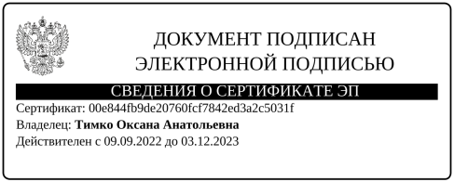
Глава муниципального образования _____________ О.А.Тимко

Разослано: Косяковой Л.Н., прокуратуре района, постоянной комиссии, в дело

